**ESCUELA SUPERIOR POLITÉCNICA DEL LITORAL**

**FACULTAD DE INGENIERÍA EN ELECTRICIDAD Y COMPUTACIÓN**

**DESARROLLO DE APLICACIONES WEB**

**PRIMERA EVALUACIÓN - II TÉRMINO 2016**

***Nombre: ______________________________________ Matrícula: ____________________***

**TEMA 1 (10 PUNTOS)**

Seleccione la respuesta correcta:

1. La entidad que define los estándares web es:
   1. Google
   2. Fundacion Mozilla
   3. W3Schools
   4. W3C
2. Para mostrar una imagen: <img ____="_________" >
   1. source / http://example.com/robots.txt
   2. url / myimage.jpg
   3. src / http://example.com/1.jpg
   4. href / myimage.jpg
3. Seleccione el/los selector(es) para escoger “Jose” y “Alex”?

<body>  
 <ul>  
 <li class="estud">Jose</li>  
 <li class="estud">Alex</li>  
 </ul>  
</body>

1. ul #estud
2. .estud
3. .estud:all
4. ul + li
5. Cómo cargar una hoja de estilos externa?
   1. <link rel="stylesheet" type="text/css" href="mystyle.css">
   2. <link rel="stylesheet" type="text/css" src="mystyle.css">
   3. <style rel="stylesheet" type="text/css" href="mystyle.css">
   4. <style rel="stylesheet" type="text/css" src="mystyle.css">
6. Cual propiedad es utilizada para cambiar el color del texto de un elemento?
   1. text-color:
   2. textcolor:
   3. color:
   4. font-color:

**TEMA 2 (30 PUNTOS)**

1. Explique la diferencia entre “==” y “===” en Javascript.
2. Grafique y explique el Box Model en CSS.
3. Que son los media queries? Mencione un ejemplo de su uso.
4. Un programador implementa AJAX para consultar un servicio, sin embargo obtiene el siguiente error: “XMLHttpRequest cannot load no 'access-control-allow-origin'”. Por qué se sucedió este error? Cómo solucionarlo?
5. Explique en qué consiste el Grid System y mencione por qué razón en bootstrap existen los prefijos “col-lg-XX”, “col-md-XX”, “col-sm-XX”, “col-xs-XX”
6. Mencione al menos 2 razones para utilizar elementos semánticos.

**TEMA 3 (15 PUNTOS)**

A partir de la siguiente imagen cree la estructura semántica del HTML del sitio

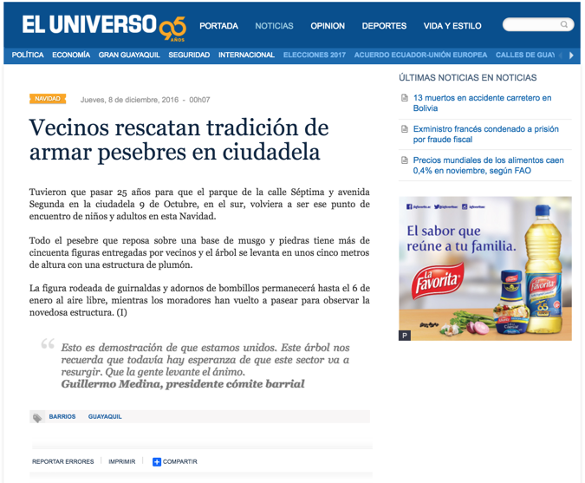

**TEMA 4 (20 PUNTOS)**

Escriba el CSS necesario para generar la siguiente vista a partir del siguiente código html:

|  |
| --- |
| <div class="publicacion">  <div class="photo"><img src="barce.jpg" width="400"></div>  <header>  <a class="profile-pic" href="/damian.lanza">  <img src="pic.jpg" />  Damian Lanza  </a>  <button>Seguir</button>  </header>  <p id="titulo">"Más campeones que nunca!"</p>  <hr />  <div class="likes"><p>A <b>a.mena</b> y <b>l.kuffo</b> les gusta esto</p></div>  <div class="comments">  <div class="comment"><a href="#">kitudiaz:</a><p>Vamos Barcelona!</p></div>  <div class="comment"><a href="#">elmati:</a><p>Un solo ídolo tiene el Ecuador!</p></div>  </div>  </div>  <div class="clearer"></div> |



Información para el CSS:

* El div publicacion debe medir de ancho 700px y tener un fondo blanco.
* Hay una distancia de 20 pixeles entre el div publicacion y su contenido.
* Tome en cuenta el posicionamiento por defecto de los elementos.
* La imagen de profile tiene un ancho de 50px con un radio de 50%.
* No existe subrayado en ningún link.
* El boton “Seguir” tiene un borde de color hexadecimal de 3897f0 (asimismo el texto del botón), y ademas posee un radio del 10%. La anchura del boton es de 50px y esta posicionado a la derecha.
* El div con id titulo tiene una fuente externa llamada Lato, si esta no está disponible se deberá cargar sans-serief. Ademas, el titulo aparece en cursiva.
* El nombre de los usuarios que emitieron comentarios están con negritas.
* Finalmente, existe un div clearer que se encarga de borrar cualquier flotamiento que exista.

**TEMA 5 (25 PUNTOS)**

El Consejo Nacional Electoral le ha solicitado implementar la consulta de domicilio electoral utilizando AJAX. Usted tendrá que implementar:

* El formulario donde se ingresara los datos (no es necesario el CSS).



* La función en javascript **consultarDomicilioElectoral()** que obtendrá la cédula y el nombre ingresados a través de las cajas de texto y realizará un requerimiento hacia el servicio:  
   http://www.cne.gob.ec/consultarDomicilio?cedula=XXX&nombre=XXX

Este servicio retornará un JSON con la siguiente estructura:

|  |
| --- |
| Consulta: http://www.cne.gob.ec/consultarDomicilio?nombre=Perez+Pelaez |
| {  datos: [{  "nombre": "Jose Antonio Perez Pelaez",  "recinto": "CEBI-UNIDAD EDUCATIVA PARTICULAR INTERAMERICANO",  "junta": "80 - Masculino",  "direccion": "CDLA KENNEDY NORTE 106 MIGUEL H ALCIVAR Y LUIS ORRANTIA",  "provincia": "Guayas",  "canton": "Guayaquil",  "parroquia": "Tarqui",  "zona": "Tarqui"  },{  "nombre": "Carlos Luis Perez Pelaez",  "recinto": "UNIVERSIDAD LAICA VICENTE ROCAFUERTE",  "junta": "23 - Masculino",  "direccion": "AVENIDA DE LAS AMERICAS",  "provincia": "Guayas",  "canton": "Guayaquil",  "parroquia": "Tarqui",  "zona": "Tarqui"  }]  } |

Usted parseará este JSON y mostrará debajo del formulario los resultados obtenidos de la consulta. La datos mostrados tienen que estar en un **div con id “resultados”**.